15-22.04.2020 klasa 5

Lekcja obejmuje 2 godziny lekcyjne
15.04- zapoznajesz się z tematem lekcji, oglądasz film
22.04-przypomnisz sobie wiadomości o Instalacji i wykonasz pracę (jest opisana poniżej)

Dzisiaj poznamy nowy temat związany z INSTALACJĄ. Lubią z niej korzystać młodzi artyści. Jest ona bardzo kreatywna i często wyzwaniem. Zmusza ludzi nad zastanowieniem się i zadaniem sobie pytania CO ARTYSTA CHCE/CHCIAŁ PRZEKAZAĆ LUDZIOM? Ten temat możesz wydrukować lub przepisać wiadomości do zeszytu.

Temat : Sztuka w przestrzeni- Instalacja

Poznałeś/aś już rzeźbę, wiesz jak wygląda płaskorzeźba.
Dla przypomnienia- Czym są rzeźby ?

Rzeźby są to trójwymiarowe bryły w przestrzeni, które możemy obejść dookoła i zobaczyć z każdej strony. Mogą być wykonane z różnych materiałów.

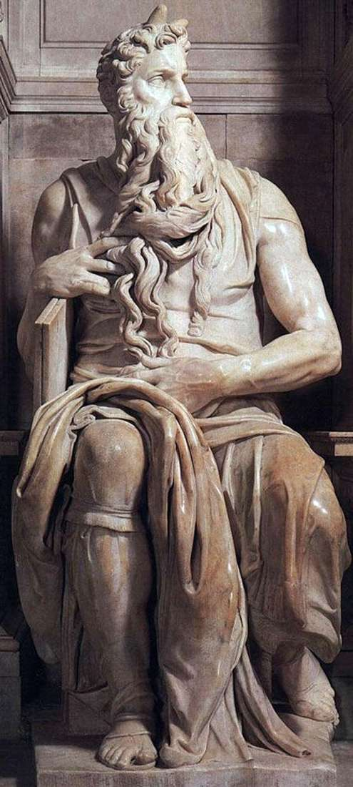Mojżesz (Michał Anioł)

Dzisiaj poznamy nowy temat , który jest związany z rzeźbą.
T0 INSTALACJA
Instalacja to taka rzeźba, która jest wykonana z gotowych elementów- artysta ustawia Instalację w przestrzeni, w dowolnym miejscu (w powietrzu, w ogrodzie, w lesie, na chodniku….)
Poniżej masz przykłady fajnych Instalacji

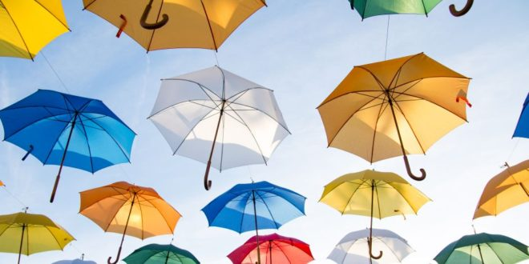
Kreatywna.pl

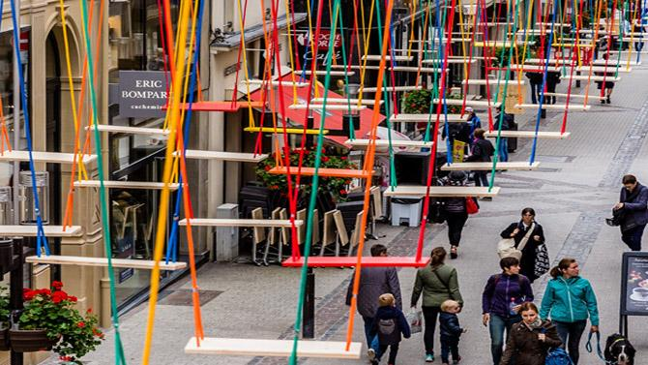

Morizon.pl
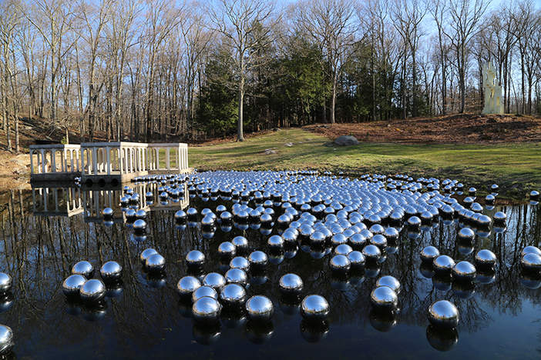
Morizon.pl
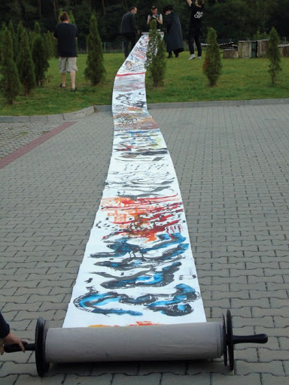
Magazyn-0.pl

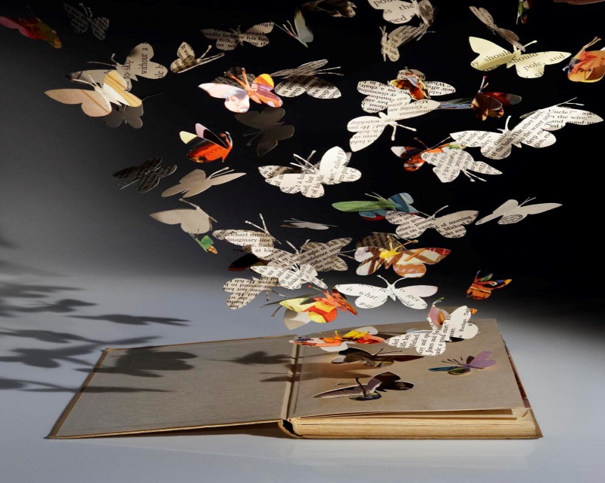

Rynekisztuka.pl

Możesz zobaczyć inne prace artystów. Wejdź na google i wpisz INSTALACJA ARTYSTYCZNA, potem klikasz na grafikę.

Możecie obejrzeć również cały proces na 2 filmach-są bardzo ciekawe.

www.youtube.com/watch?v=Z6HqRqDHUvI

https://www.youtube.com/watch?v=wnRx7czcTgk&list=PLQs2ipKyzVPOa2PrxO7JQK5QgMKHizWWQ

ZADANIE, KTÓRE MASZ DO WYKONANIA
Wykonaj instalację( formę przestrzenną) na temat:
„ Dbamy o naszą planetę”
Wykorzystaj materiały, które posiadasz w domu np.
- butelki plastikowe
- papiery, gazety
- puszki i co tylko chcesz
Spróbuj utworzyć dowolną instalację (rzeźbę) związaną z ochroną przyrody, jej zanieczyszczeniem, ratowaniem…..
Przykłady prac-Instalacji wykonanych przez dzieci (inny temat):

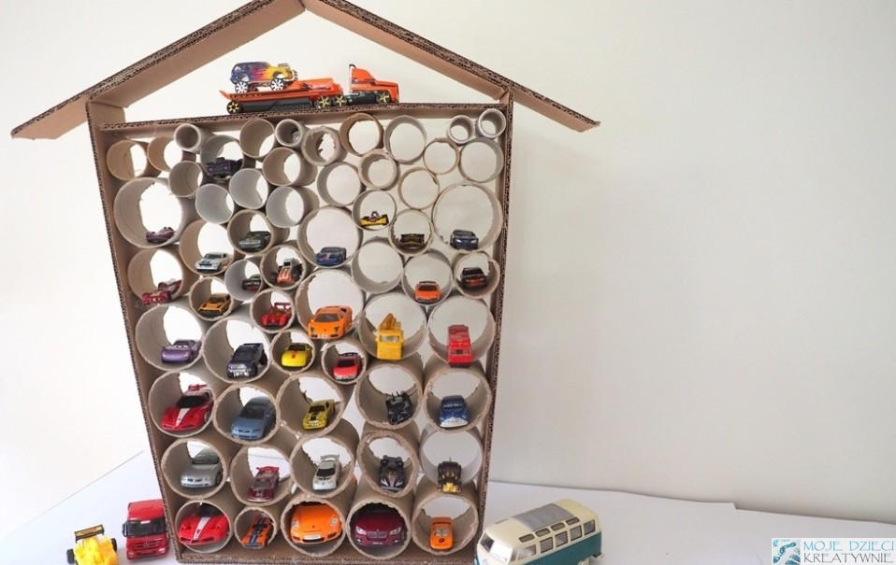
Mojedziecikreatywnie.pl
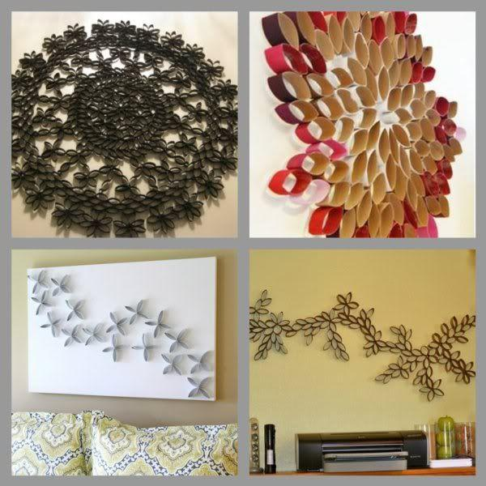
Zszywka..pl

Do dzieła!
Nie zapomnij zrobić zdjęcie swojej pracy i przesłać ją na mój adres
kkarinuszka@gmail.com

Będzie ocena:)
Lekcja obejmuje 2 godziny lekcyjne

